ỦY BAN NHÂN DÂN HUYỆN GIA LÂM
TRƯỜNG MẦM NON TRUNG MẦU



SÁNG KIẾN KINH NGHIỆM, GIẢI PHÁP

ĐỀ TÀI:

MỘT SỐ BIỆN PHÁP GIÚP TRẺ 3- 4 TUỔI PHÁT HUY TÍNH TÍCH CỰC, CHỦ ĐỘNG CHO TRẺ THÔNG QUA HOẠT ĐỘNG NGOÀI TRỜI

Lĩnh vực : Giáo dục mẫu giáo
Cấp học : Mầm non
Tác giả : Đới Thị Hiên
Đơn vị công tác : Trường MN Trung Mầu
Chức vụ : Giáo viên

Năm học: 2022 – 2023

MỤC LỤC
Mục | Nội dung | Trang
PHẦN I. | ĐẶT VẤN ĐỀ: | 1
1 | Lý do chọn đề tài: | 1
2 | Mục đích nghiên cứu: | 2
3 | Đối tượng, thời gian và phương pháp nghiên cứu: | 2
4 | Phương pháp nghiên cứu | 2
PHẦN II. | GIẢI QUYẾT VẤN ĐỀ | 4
2.1 | Cơ sở lý luận: | 4
2.2 | Thực trạng của vấn đề: | 4
 | Thuận lợi | 4
 | Khó khăn | 5
 | Bảng khảo sát | 6
2.3 | Các sáng kiến kinh nghiệm hoặc các giải pháp đã sử dụng để giải quyết vấn đề | 6
Biện pháp 1 | Tận dụng các nguyên vật liệu cho trẻ hoạt động ngoài trời | 6
Biện pháp 2 | Tổ chức cho trẻ quan sát trải nghiệm | 7
Biện pháp 3 | Tổ chức đa dạng các trò chơi vận động, dân gian. | 8
Biện pháp 4 | Tổ chức cho trẻ chơi theo ý thích. | 8
Biện pháp 5 | Sưu tầm sáng tạo đồng dao, hò vè, câu đối... và ứng dụng vào trò chơi. | 10
Biện pháp 6 | Lấy trẻ làm trung tâm. | 11
Biện pháp 7 | Vai trò của giáo viên trong định hướng tổ chức hoạt động cho trẻ. | 12
Biện pháp 8 | Kết hợp với với phụ huynh. | 12
2.4 | Mối quan hệ giữa các giải pháp, biện pháp. | 13
2.5 | Kết quả khảo nghiệm, giá trị khoa học của vấn đề nghiên cứu. | 14
PHẦN III. | KẾT LUẬN VÀ KHUYẾN NGHỊ | 16
 | Kết luận | 16
 | Kiến nghị | 16
 | MỘT SỐ HÌNH ẢNH MINH CHỨNG

PHẦN I: ĐẶT VẤN ĐỀ
1. Lý do chọn đề tài
Vui chơi là hoạt động chủ đạo của lứa tuổi mầm non, trong đó vui chơi ngoài trời là một hoạt động mang lại nhiều bổ ích cho trẻ. Qua đó, trẻ không chỉ được quan sát thế giới xung quanh, khám phá những điều mới lạ từ thiên nhiên, phát triển nhận thức, vốn hiểu biết mà còn giúp trẻ phát triển cảm xúc. Chính vì vậy, giáo viên cần tổ chức cho trẻ tham gia các hoạt động vui chơi ngoài trời. Nhưng làm thế nào để tổ chức hoạt động vui chơi ngoài trời cho trẻ có hiệu quả, lôi cuốn và hấp dẫn được trẻ đang là vấn đề mà tôi luôn suy nghĩ, trăn trở. Ở trường tôi nói chung và trẻ 3-4 tuổi lớp tôi nói riêng việc tổ chức hoạt động ngoài trời cho trẻ đã được quan tâm nhưng chưa đạt được kết quả cao. Sân chơi đã có nhiều đồ chơi nhưng đồ chơi chưa đa dạng, chưa hấp dẫn trẻ chơi sáng tạo, trẻ chưa chủ động tham gia các hoạt động. Hình thức tổ chức chưa có sự linh hoạt và sáng tạo.
Hoạt động ngoài trời là một môi trường hấp dẫn và lôi cuốn trẻ với những điều thú vị về thế giới xung quanh, từ đó giúp trẻ hình thành hành vi đẹp, thói quen tốt, góp phần phát triển nhân cách cho trẻ. Đây là một cơ hội tốt để sớm hình thành ở trẻ những kỹ năng tìm tòi, quan sát, so sánh... đặc biệt là tính tò mò, mối quan tâm của trẻ trở thành nội dung khám phá thử nghiệm và phát huy tính sáng tạo, ham học hỏi của trẻ.
Khi trẻ hoạt động ngoài trời trẻ dễ dàng thu nạp vitamin D giúp trẻ hấp thụ canxi tốt, giúp cho các tế bào tạo xương xây đắp cho xương đặc hơn, rắn chắc hơn và dẻo dai hơn. Giúp trẻ giải tỏa căng thẳng, trẻ khỏa mạnh và hoạt bát hơn, khi tham gia các hoạt động đều đặn và có sự phối hợp chế độ ăn uống đầy đủ dinh dưỡng, trẻ sẽ phát triển thể chất một cách tối đa và cơ thể luôn có sức đề kháng cao.
Thực tế cho thấy, nếu thiếu không gian vui chơi, trẻ sẽ mất đi sự linh hoạt một cách nghiêm trọng, ngôn ngữ phát triển không thuận lợi. Do đó, trẻ sẽ nhút nhát khó hòa đồng và sau này khó thích nghi với cuộc sống. Không gì khiến trẻ thấy thoải mái, tự tin và vui vẻ hơn khi trẻ được chạm tay vào mọi thứ xung quanh và tự khám phá sự việc bằng các giác quan, cảm xúc của mình. Với trẻ, vạn vật đang diễn ra trong thế giới này đều mới mẻ, sống động, cuốn hút và luôn luôn kích thích trí tò mò. Khi trẻ đùa nghịch, chơi đùa ngoài thiên nhiên, thực chất là trẻ khám phá, học hỏi và có điều kiện phát triển tốt nhất những cảm xúc tích cực của mình. Chính vì thế, chúng ta cần thường xuyên tổ chức cho trẻ được hoạt động ngoài trời một cách tích cực
Các nghiên cứu khoa học đã chứng minh rằng khi thiếu không gian vui chơi, trẻ sẽ thiếu sự linh hoạt, ngôn ngữ phát triển chậm...Do đó, trẻ sẽ nhút nhát, khó hòa đồng và khó thích nghi với cuộc sống. Bên cạnh đó, khi thiếu các hoạt động vui chơi ngoài trời, trẻ thường trở nên cau có và dễ bị nhàm chán, tách mình khỏi môi trường xung quanh khiến thế giới kỳ diệu xung quanh của trẻ bị thu hẹp lại. Xuất phát từ nhu cầu nhận thức của trẻ muốn khám phá thế giới xung quanh và mong muốn trẻ tích cực chủ động tham gia hoạt động ngoài trời, tôi đã mạnh dạn chọn đề tài “Một số biện pháp giúp trẻ 3-4 tuổi phát huy tính tích cực, chủ động cho trẻ thông qua hoạt động ngoài trời” để nghiên cứu.
2. Mục đích nghiên cứu:
Tìm ra một số biện pháp nhằm giúp trẻ lớp bé 3-4 tuổi trường mầm non Trung Mầu phát huy tính tích cực, chủ động thông qua hoạt động ngoài trời
Trẻ nhanh nhẹn, chủ động trong mọi hoạt động. Trẻ nắm được một số kiến thức khoa học, kiến thức xã hội khi tham gia tích cực vào những hoạt động khám phá thiên nhiên, hoạt động ngoài trời.
3. Đối tượng, thời gian và phương pháp nghiên cứu:
- Các con lớp mẫu giáo bé C2 3- 4 tuổi trường mầm non Trung Mầu.
- Đề tài được thực hiện trong năm học 2022- 2023 ( từ tháng 9/2022 đến tháng 3/2023).
4. Phương pháp nghiên cứu:
a) Nhóm Phương pháp nghiên cứu lý luận:
Phương pháp nghiên cứu tài liệu:
Để đề tài này có hiệu quả đạt được kết quả cao trong việc phát huy tính tích cực, chủ động của trẻ tôi đã không ngừng tìm tòi tài liệu trong sách báo, tivi, tranh ảnh, trên mạng … có những hình ảnh liên quan nhằm gây sự chú ý từ trẻ.
b) Nhóm Phương pháp nghiên cứu thực tiễn:
Phương pháp quan sát:
Trong các giờ hoạt động ngoài trời tôi luôn quan sát chú ý hướng dẫn cho trẻ quan sát các hiện tượng tự nhiên, trẻ tự rút ra những bài học từ những kinh nghiệm thực tiễn đó là những gì mà trẻ nhìn thấy được.
Phương pháp trò chuyện:
Trao đổi với phụ huynh về tình hình học tập của trẻ ở lớp cũng như ở nhà, qua đó có điều kiện theo dõi, uốn nắn trẻ. Bên cạnh đó tôi cũng thường xuyên trò chuyện cùng trẻ, đặt ra những câu hỏi đàm thoại nhằm phát huy tính tích cực của trẻ.
Phương pháp khảo nghiệm, thử nghiệm
Để phát huy tính tích cực chủ động cho trẻ 5-6 tuổi lớp tôi thông qua hoạt động ngoài trời. Vào đầu năm học tôi chủ động khảo nghiệm chất lượng dạy và học của lớp tôi đối với hoạt động ngoài trời. Sau đó tiến hành dạy cho các giáo viên trong trường dự giờ, nhờ được các giáo viên trong trường góp ý giờ dạy để tôi rút ra được ưu điểm, tồn tại của giờ dạy từ đó rút ra kinh nghiệm quý báu để giờ hoạt động ngoài trời tiếp theo đạt hiệu quả cao hơn
c) Phương pháp thống kê toán học :
Vào đầu năm học, tôi đã chủ động kiểm tra, khảo sát, thống kê về hoạt động khám phá khoa học để nắm bắt khả năng nhận thức của từng cá nhân trẻ.

PHẦN II: GIẢI QUYẾT VẤN ĐỀ
2.1 . Cơ sở lý luận
Hoạt động vui chơi là con đường tiếp xúc độc đáo của trẻ mẫu giáo với cuộc sống xung quanh, nhờ hoạt động này trẻ bước vào giai đoạn đầu tiên của quá trình hình thành nhân cách. Hoạt động vui chơi giúp trẻ phát triển đầy đủ, toàn diện về nhận thức, tình cảm, ý chí, cũng như các nét tính cách và năng lực xã hội
Hoạt động ngoài trời là một trong những hoạt động hàng ngày của trẻ ở trường mầm non, có nhiều ưu thế để phát triển mọi mặt cho trẻ mà ít thời điểm sinh hoạt nào trong ngày có thể so sánh được. Trẻ có hiểu biết tốt hơn khi tham gia vào các hoạt động quan sát, khám phá, tiếp xúc trực tiếp với thiên nhiên. Trẻ khỏe mạnh, nhanh nhẹn khi được thỏa mãn nhu cầu vận động trong môi trường thuận lợi. Hoạt động ngoài trời giúp trẻ mạnh dạn, tự tin hơn, dễ dàng thích nghi, hòa nhập trong môi trường xã hội hiện đại.
Hoạt động ngoài trời cũng góp một phần quan trọng đối với cuộc sống của trẻ, giúp trẻ hòa nhập với thế giới xung quanh, đồng thời giúp trẻ hình thành và phát triển các quá trình tâm lý và tính mục đích, tính kỷ luật, tính đồng đội. Đó chính là giai đoạn đầu tiên của sự hình thành và phát triển nhân cách cho trẻ
Tuy nhiên, việc giáo dục trẻ nhỏ về những giá trị của môi trường sống, giúp trẻ được gần gũi với thiên nhiên, tìm hiểu và học cách hòa nhập với môi trường xung quanh là vô cùng cần thiết. Qúa trình giáo dục này có thể tiến hành thông qua nhiều hoạt động khác nhau nhưng hoạt động ngoài trời vốn được xem là hoạt động có nhiều ưu thế. Tuy nhiên, vì nhiều nguyên nhân khác nhau, việc tổ chức các hoạt động chơi ngoài trời đôi khi vẫn chưa phát huy được hết những tác dụng tích cực ở trẻ. Chính vì vậy tôi tìm mọi biện pháp để giúp trẻ 3-4 tuổi lớp tôi phát huy tính tích cực, chủ động cho trẻ thông qua hoạt động ngoài trời.
2.2. Thực trạng của vấn đề
Lớp mẫu giáo bé C2 có số trẻ là 35 trẻ
2.2.1. Thuận lợi
Được sự quan tâm giúp đỡ của ban giám hiệu trường mầm non Trung Mầu về chuyên môn xây dựng phương pháp đổi mới hình thức tổ chức hoạt động giáo dục mầm non. Nhà trường đã trang bị một số đồ dùng, đồ chơi hoạt động ngoài trời và đầu tư sân chơi đủ diện tích cho trẻ hoạt động
Lãnh đạo địa phương và các đoàn thể quan tâm tạo điều kiện cho việc dạy và học.
Bản thân là giáo viên được phân công chủ nhiệm lớp 3- 4 tuổi, được sự tín nhiệm và tin cậy của phụ huynh, có trình độ đạt chuẩn về chuyên môn, nhiệt tình trong việc chăm sóc và giáo dục trẻ, yêu nghề mến trẻ. Hơn nữa tôi luôn luôn tìm tòi tham khảo tài liệu, không ngừng học hỏi, dự giờ dạy mẫu để rút kinh nghiệm cho mình
Ngôi trường nơi tôi đang công tác là một ngôi trường đạt chuẩn Quốc gia mức độ 2 nên được đầu tư cơ sở vật chất rất tốt, hơn nữa đội ngũ quản lý giỏi với tập thể giáo viên giàu lòng nhiệt huyết và yêu nghề mến trẻ, nên thuận lợi tham gia dự giờ, đúc rút kinh nghiệm trong công tác giảng dạy và công tác xây dựng môi trường giáo dục sạch đẹp, an toàn cho trẻ.
Giáo viên tích cực, sáng tạo trong việc làm đồ dùng đồ chơi ngoài trời để trẻ thỏa sức chơi những trò chơi mới lạ, hấp dẫn giúp trẻ tích cực, chủ động hơn khi tham gia hoạt động ngoài trời

Phụ huynh quan tâm đến con em mình, nhiệt tình phối hợp cùng tôi trong việc dạy dỗ các cháu, thường xuyên ủng hộ những nguyên vật liệu và cùng cô làm đồ chơi ngoài trời và trẻ tích cực tham gia các trò chơi.
2.2.2. Khó khăn

Bên cạnh những thuận lợi khi chưa thực hiện đề tài còn có những hạn chế sau đây:

Trường tôi cây xanh mới trồng, sân trường còn nắng do đó còn gặp nhiều khó khăn cho cô và trẻ khi quan sát và các hoạt động khác ngoài trời.

Trẻ chưa mạnh dạn tự tin tham gia hoạt động cùng cô và bạn
Các cháu phần đông gia đình làm nông nên việc trò chuyện cùng trẻ về thế gới xung quanh còn hạn chế, chủ yếu là do cô cung cấp
* Nguyên nhân chủ quan
Tôi đã làm đồ dùng đồ chơi nhưng vẫn còn đơn giản, sơ sài nên chưa đáp ứng đủ nhu cầu chơi của trẻ từ đó chưa phát huy hết tính tích cực chủ động sáng tạo của trẻ khi tham gia hoạt động ngoài trời
Một số trẻ còn nhút nhát, thụ động không thích tham gia trò chơi cùng với các bạn.

* Nguyên nhân khách quan
Khuôn viên sân trường cây cối mới trồng, chưa có mái che, sân trường nắng nên chưa có nhiều thời gian để trẻ quan sát, trải nghiệm mọi hoạt động ngoài trời.
Một số phụ huynh chưa thực sự quan tâm đến việc học của con mình, chiều chuộng con thái quá, luôn bao bọc không để con có cơ hội trải nghiệm. Dẫn đến một số cháu thụ động, ỉ lại vào người khác không biết cách tự mày mò, tìm tòi khám phá, giải quyết vấn đề.
Do ảnh hưởng của đại dịch Covid 19 trong thời gian dài nên ảnh hưởng đến tính tích cực của hầu hết trẻ nhất là trẻ 3-4 tuổi là thời điểm vàng ở lứa tuổi mầm non.
Vào đầu năm, tôi đã khảo sát tính tích cực chủ động trong hoạt động ngoài trời cho trẻ lớp tôi cụ thể như sau:

BẢNG KHẢO SÁT TRƯỚC KHI THỰC HIỆN GIẢI PHÁP
Nội dung | Số lượng trẻ | Kết quả
Nội dung | Số lượng trẻ | Tốt | Tỷ lệ | Khá | Tỷ lệ | TB | Tỷ lệ | Yếu | Tỷ lệ
Sự tự tin, tích cực chủ động | 35 | 13 | 37,1% | 10 | 28,5% | 9 | 25,7% | 3 | 8,7%
Khả ăng giao tiếp của trẻ | 35 | 13 | 37,1% | 12 | 34,2% | 10 | 28,7% | 0
Tò mò ham hiểu biết | 35 | 12 | 34,2% | 13 | 37,1% | 10 | 28,7%
Thể hiện về một số hiểu biết về thế giới xung quanh | 35 | 13 | 37,1% | 12 | 34,2% | 10 | 28,7%
2.3. Các sáng kiến kinh nghiệm hoặc các giải pháp đã sử dụng để giải quyết vấn đề
2.3.1: Biện pháp 1: Tận dụng các nguyên vật liệu cho trẻ hoạt động ngoài trời
Đối với trẻ em, thiên nhiên là một trong những đối tượng và là phương tiện quan trọng để phát triển toàn bộ nhân cách đứa trẻ. Thiên nhiên làm cho đứa trẻ thích thú, chú ý, quan tâm đến xung quanh hơn, nó làm phát triển năng lực quan sát, trí thông minh và vốn sống thực tiễn của trẻ. Để trẻ có sự ham thích khám phá thiên nhiên, chúng ta cần cho trẻ quan sát các sự vật, hiện tượng xung quanh
Ví dụ: Khi cho trẻ ra sân thấy nhiều lá vàng, cô cho trẻ nhặt lá và cùng nhau trò chuyện về lá vàng
+ Đố các con đây là lá của cây gì? Tại sao các con biết?
+ Tại sao lá rụng? Quan sát lá trên cây lúc này như thế nào ?
+ Cây cần gì để sống? Người ta trồng cây để làm gì?
+ Các con đã làm gì để bảo vệ cây?
Tôi cũng đã gợi ý cho trẻ chơi, sáng tạo trong sản phẩm của mình từ những chiếc lá. Trẻ có thể làm ra những bức tranh bằng lá cây. Ngoài ra tôi còn cho trẻ nhặt nhiều lọai lá khác nhau yêu cầu trẻ phân loại lá theo đặc điểm ( lá tròn, lá dài, lá to, lá nhỏ...) hay là xếp hình các con vật ngộ nghĩnh bằng lá cây ...
Để tạo hứng thú cho trẻ tôi còn gợi ý cho trẻ chơi với nhiều nguyên vật liệu mở như: các loại hạt đậu, các loại rau, lá sắn...Trẻ có thể chơi trò xâu hạt, xếp hình các loại rau củ quả, làm dây chuyền, vòng tay...
2.3.2: Biện pháp 2: Tổ chức cho trẻ quan sát trải nghiệm
Đây là một hình thức cho trẻ làm quen với những kiến thức tự nhiên, xã hội xung quanh trẻ, kích thích sự tìm tòi khám phá của trẻ. Nội dung quan sát thường dựa vào khả năng của từng trẻ để có thể nâng cao hay hạ thấp yêu cầu tùy từng trường hợp quan sát. Đối với trẻ những hoạt động trải nghiệm thú vị, bổ ích giúp chúng hình thành và phát triển các giá trị và kỹ năng sống. Hoạt động trải nghiệm sáng tạo như một trò chơi khám phá thế giới bất tận, càng đào sâu càng say mê hơn. Vì thế, trong quá trình giáo dục trẻ, tôi cần phối hợp với nhà trường thiết kế cho trẻ các chương trình giáo dục trải nghiệm vừa sáng tạo vừa hiệu quả.
Ví dụ : Tổ chức cho trẻ đi chợ xuân, cô chuẩn bị các gian hàng bao gồm cửa hàng quần áo, cửa hàng thực phẩm, cửa hàng bán hoa ngày tết, cửa hàng bán nếp, đậu xanh, nơi bán gà vịt... Một số trẻ hóa thân thành những người bán hàng thực thụ và các trẻ khác đi chợ xuân trẻ thì mua quần áo, có trẻ mua bánh chưng, bánh tét, có trẻ mua nếp, đậu xanh về để nấu xôi...Trẻ được trải nghiệm đó là biết đi chợ, biết cách mua bán như người lớn
Với quan điểm “ lấy trẻ làm trung tâm” trong quá trình mua bán tôi quan sát trẻ và sau đó có một số câu hỏi đàm thoại nhằm phát huy được tính tích cực, chủ động của trẻ như:
+ Chợ xuân bán những gì ?
+ Con đã mua được gì ở chợ? Mua về để làm gì ?
+ Tại sao mọi người lại mua nhiều thứ như vậy?
+ Khi tết đến bố mẹ các con thường làm những công việc gì?
+ Các con có thích tết cổ truyền Việt Nam không ? vì sao?
Khi trẻ được trải nghiệm thật sự thì trẻ sẽ suy nghĩ và trả lời được các câu hỏi mà cô đưa ra một cách dễ dàng. Thông qua các hoạt động trải nghiệm trẻ được phát triển một cách nhanh nhất, bởi trẻ được trực tiếp tham gia, khám phá theo ý thích của bản thân từ đó giúp cơ thể trẻ nhanh nhẹn, hoạt bát và phát triển một cách toàn diện về thể lực
Tôi còn tổ chức cho trẻ được tham quan vườn rau của trường. Từ rất sớm các bé đã rất háo hức để được ra vườn rau xem tận mắt, sờ tận tay các loại rau hàng ngày bé thường thấy ở trường và ở nhà. Tại đây, các bé đã được cô giới thiệu về các loại rau lá xanh cũng như quá trình bác nông dân gieo hạt, chăm sóc các loại rau tươi sạch như thế nào. Các cháu được chăm sóc vườn rau bằng cách tưới nước, nhổ cỏ cho vườn rau xanh tươi tốt hơn.
Sau khi tham quan vườn rau, các đã bé biết gọi tên, đặc điểm, lợi ích một số loại rau thường thấy. Cũng như bé đã hiểu được rau xanh có lợi cho sức khỏe của mọi người như thế nào rồi. Qua đó tôi kết hợp giáo dục các cháu ăn thật nhiều rau củ quả để khỏe mạnh và mau lớn.
Không những thế tôi còn cho trẻ đi trên cát, sỏi, đá, lá cây để trải nghiệm cảm giác. Trẻ không những tiếp xúc môi trường trong lớp học sạch sẽ trẻ mà còn tiếp xúc môi trường ngoài lớp học, trẻ được đi chân đất đi lên cát, sỏi, lá cây. Trẻ không những được cảm nhận những cảm giác lạ khi đi trên cát, sỏi, đá, lá cây mà còn được rèn luyện cơ thể trẻ dẻo dai chống lại bệnh tật.
2.3.3:Biện pháp 3: Tổ chức đa dạng các trò chơi vận động, dân gian
Trường tôi là một trường có diện tích sân rộng rất thoải mái cho trẻ tham gia các hoạt động ngoài trời. Tôi thường chủ động tìm tòi những nội dung hoạt động ngoài trời, những trò chơi vận động, trò chơi dân gian gắn với chủ đề và gắn với những mốc thời gian phù hợp với trẻ. Mỗi giờ hoạt động ngoài trời tôi tổ chức hai trò chơi một trò chơi động và một trò chơi tĩnh. Trò chơi động thường tổ chức trước để đảm bảo động- tĩnh. Trò chơi sau thường mang tính chất nhẹ nhàng hơn, nhằm giúp trẻ thay đổi trạng thái để chuyển qua hoạt động tiếp theo
Tổ chức cho trẻ chơi một số trò chơi sinh hoạt tập thể đây cũng là một cách thu hút lôi cuốn trẻ tham gia vào hoạt động một cách tích cực như trò chơi “ đoàn kết”, “ trời nắng trời mưa”, “ cá sấu lên bờ”...hoặc cho trẻ hát một số bài hát sinh hoạt tập thể đơn giản như “ quả bóng tròn” “ ra đây mà xem”...
Ngoài ra tôi còn sưu tầm một số trò chơi vận động và trò chơi dân gian cho trẻ hoạt động ngoài trời phù hợp với từng chủ đề
Ví dụ: Chủ đề tết và mùa xuân, tôi sưu tầm những trò chơi dân gian trong lễ hội mùa xuân để dạy trẻ chơi như : ném còn, đi cà kheo, ném vòng cổ chai.
2.3.4:Biện pháp 4: Tổ chức cho trẻ chơi theo ý thích
+ Tổ chức cho trẻ chơi với cát, sỏi, và nước để trẻ biết được tính chất của chúng. Chơi với cát, sỏi, và nước rất cần thiết cho sự phát triển của trẻ.
Khi cho trẻ chơi với cát, sỏi, và nước luôn mong muốn mang đến cơ hội cho trẻ sử dụng các giác quan để khám phá thế giới tự nhiên. Trẻ có thể chơi say sưa hàng giờ khám phá và sáng tạo cùng với cát, sỏi và nước. Chơi với cát, sỏi và nước là hoạt động chơi được trong khoản thời gian lâu, đồng thời mang lại nhiều lợi ích cho trẻ. Chơi với cát, sỏi, và nước giúp bé thông minh, vận động nhanh nhẹn.
Chơi với cát, sỏi và nước kích thích sự phát triển của đôi bàn tay dẫn đến phát triển cân bằng của não và tăng khả năng tư duy logic sáng tạo cho trẻ. Trẻ có thể viết chữ cái, chữ số trên cát, làm bánh, xây lâu đài...Chơi với nước trẻ biết cách pha màu, lọc nước, đong nước, vật chìm, vật nổi trong nước...
Khi trẻ được tham gia chơi với cát, sỏi và nước cùng bạn bè chính là lúc trẻ học cách chia sẽ, hợp tác, hay thỏa thuận. Mâu thuẫn xảy ra trong lúc chơi là cơ hội để trẻ học kỹ năng giải quyết mâu thuẫn. Qúa trình chơi giúp trẻ học cách phát triển cảm xúc của mình như tự tin khi thành công, biết chấp nhận thất bại của bản thân
Cho trẻ chơi với cát, sỏi, nước giúp cho trẻ thõa mãn nhu cầu tìm tòi, khám phá thiên nhiên, phát triển khả năng sáng tạo nghiên cứu tìm ra cái mới tích lũy các kiến thức, rèn luyện khả năng phân tích, tổng hợp và đánh giá ác sự vật, hiên tượng xung quanh
Nhận thức được tầm quan trọng của việc cho trẻ được tiếp xúc trải nghiệm thiên nhiên với cát, sỏi, nước giúp trẻ hứng thú tôi và các giáo viên trong trường luôn nghĩ làm sao để những giờ hoạt động ngoài trời của trẻ không khô khan và trở nên thú vị, đồng thời tăng cường thêm sự hiểu biết với trẻ về môi trường tự nhiên
+ Hoạt động giúp trẻ phát triển vận động: Chơi với các đồ chơi có sẵn trong trường. Thông qua các hoạt động leo trèo trên các thiết bị, dụng cụ vận động ngoài trời như: cầu trượt, các vận động bò- trườn-trèo, tung- ném- chuyền- bắt, nhảy lò cò ... rèn cho trẻ sự khéo léo, nhanh nhẹn của đôi bàn tay, bàn chân, giáo dục trẻ không leo trèo những nơi nguy hiểm, chơi vừa sức mình. Trẻ được chơi nhũng gì trẻ thích sẽ tạo cho trẻ sự hứng thú từ đó trẻ sẽ hoạt động tích cực và chủ động hơn
Ngoài những đồ chơi có sẵn trong trường tôi còn tận dụng các lốp xe cũ chà rửa thật sạch sẽ sơn màu cho các lốp xe nhiều màu sắc. Sau đó tôi cùng đồng nghiệp tạo ra những con vật ngộ nghĩnh bằng lốp xe hoặc từ lốp xe chúng tôi tạo thành những đồ chơi phát triển vận động cho trẻ leo trèo. Từ những ống tre của phụ huynh ủng hộ tôi và đồng nghiệp cũng đã làm được đồ chơi phát triển vận động ngoài trời cho trẻ từ đó phát huy tính tích cực, chủ động cho trẻ lớp tôi và nhiều trẻ khác
Nhận thức được tầm quan trọng của việc cho trẻ được tiếp xúc trải nghiệm thiên nhiên với cát, sỏi, nước giúp trẻ hứng thú tôi và các giáo viên trong trường luôn nghĩ làm sao để những giờ hoạt động ngoài trời của trẻ không khô khan và trở nên thú vị, đồng thời tăng cường thêm sự hiểu biết với trẻ về môi trường tự nhiên
+ Hoạt động giúp trẻ phát triển vận động: Chơi với các đồ chơi có sẵn trong trường. Thông qua các hoạt động leo trèo trên các thiết bị, dụng cụ vận động ngoài trời như: cầu trượt, các vận động bò- trườn-trèo, tung- ném- chuyền- bắt, nhảy lò cò ... rèn cho trẻ sự khéo léo, nhanh nhẹn của đôi bàn tay, bàn chân, giáo dục trẻ không leo trèo những nơi nguy hiểm, chơi vừa sức mình. Trẻ được chơi nhũng gì trẻ thích sẽ tạo cho trẻ sự hứng thú từ đó trẻ sẽ hoạt động tích cực và chủ động hơn
Ngoài những đồ chơi có sẵn trong trường tôi còn tận dụng các lốp xe cũ chà rửa thật sạch sẽ sơn màu cho các lốp xe nhiều màu sắc. Sau đó tôi cùng đồng nghiệp tạo ra những con vật ngộ nghĩnh bằng lốp xe hoặc từ lốp xe chúng tôi tạo thành những đồ chơi phát triển vận động cho trẻ leo trèo. Từ những ống tre của phụ huynh ủng hộ tôi và đồng nghiệp cũng đã làm được đồ chơi phát triển vận động ngoài trời cho trẻ từ đó phát huy tính tích cực, chủ động cho trẻ lớp tôi và nhiều trẻ khác
2.3.5: Biện pháp 5: Sưu tầm sáng tạo đồng dao, hò vè, câu đối... và ứng dụng vào trò chơi
Những câu hò vè có tác dụng kích thích hứng thú hoạt động của trẻ đồng thời giúp trẻ phát triển ngôn ngữ, rèn luyện phát âm và tăng cường ý thức giữ gìn bảo vệ môi trường xung quanh, phát triển tính sáng tạo, thẩm mĩ cho trẻ
Ví dụ:
Ve vẻ vè ve
Thấy lá vàng rơi
Cùng nhau thi đua
Nhặt lá vàng rơi
Sân trường thêm sạch
Thêm sạch cái mà thêm sạch
Hoặc
Các bạn ới ời ơi
Cùng nhau thi đua
Tranh tài vẽ đẹp
Xem ai sáng tạo
Được các bạn khen
Được khen cái mà được khen
Hoặc chơi trò chơi kéo cưa lừa xẻ, hai bạn cầm tay nhau đẩy qua đẩy lại trông như đang cưa một khúc gỗ đọc bài đồng dao
Kéo cưa lừa xẻ
Ông thợ nào khỏe
Thì ăn cơm vua
Ông thợ nào thua
Về bú tí mẹ
Khi trẻ đọc đồng dao thì trẻ sẽ chơi hứng thú hơn trò chơi trở nên hấp dẫn giúp trẻ chơi một cách tích cực, chủ động hơn. Những bài đồng dao, ca dao, dân ca có tác dụng lớn trong việc giáo dục, nuôi dưỡng tâm hồn trẻ thơ, đồng thời rèn luyện thể chất cho trẻ khi được kết hợp với các trò chơi dân gian thú vị. Những bài đồng dao, ca dao, dân ca có tác dụng lớn trong việc giáo dục, nuôi dưỡng tâm hồn trẻ thơ, đồng thời rèn luyện thể chất cho trẻ khi được kết hợp với các trò chơi dân gian thú vị. Sâu xa hơn, đây còn là cách giúp bảo lưu và duy trì tiếp nối những giá trị văn hóa, truyền thống của dân tộc Việt qua các thế hệ.
2.3.6 : Biện pháp 6 : Lấy trẻ làm trung tâm
Việc tổ chức các hoạt động giáo dục theo quan điểm “lấy trẻ làm trung tâm” là yêu cầu xuyên suốt trong quá trình thực hiện chương trình giáo dục mầm non. Để thực hiện đạt chất lượng, hiệu quả nội dung này, tôi cần phải căn cứ vào điều kiện thực tế ở lớp và khả năng của trẻ của lớp mình, chú trọng giáo dục đạo đức, hình thành và phát triển kỹ năng sống, hiểu biết xã hội phù hợp với độ tuổi của trẻ.
Tôi cần phải tạo nhiều cơ hội, môi trường thuận lợi cho trẻ . Môi trường ở đây không chỉ dừng lại ở trong lớp học mà tận dụng tất cả không gian trong và ngoài lớp nhằm tạo điều kiện cho trẻ được học, chủ động tham gia các hoạt động vui chơi, khám phá mọi lúc, mọi nơi. Đặc biệt, trẻ được trải nghiệm theo phương châm “Học bằng chơi, chơi mà học” phù hợp từng độ tuổi khác nhau. Qua đó, trẻ hình thành nhân cách và phát triển toàn diện”. Chẳng hạn như, trải nghiệm thực tế bằng việc tổ chức cho trẻ đi tham quan vườn cây ăn quả. Sau đó, cô đặt nhiều câu hỏi mang tính tư duy để trẻ trả lời. Cô chỉ có nhiệm vụ tóm tắt lại vấn đề và định hướng, giáo dục trẻ.
Trong quá trình quan sát trải nghiệm cô luôn lấy trẻ làm trung tâm cho trẻ được tự nhận xét đánh giá, được cầm, sờ, nếm các loại quả trong vườn cây. Trẻ phải tự nói lên ý kiến của mình. Chính vì thế cô cần có kiến thức sâu rộng về thế giới xung quanh để cung cấp cho trẻ.
Cô luôn quan tâm, phát huy tính tích cực của trẻ trong khi chơi bằng cách khai thác kinh nghiệm thực tế của trẻ, tận dụng môi trường sẵn có và cho trẻ được thực hành nhiều nhất. Tạo được nhiều các tình huống cho trẻ phải suy nghĩ giải quyết tình huống đó và sáng tạo nhiều nội dung chơi, chủ đề chơi phong phú hơn. Giáo viên luôn hướng trẻ chơi theo một chủ đề thích hợp, mở rộng kỹ năng chơi và giao tiếp. Trẻ được hoạt động một cách tích cực nhất, từ đó gây nhiều hứng thú cho trẻ khi chơi.
Cô luôn chú ý tạo cho trẻ cảm giác thoải mái khi quan sát và bầu không khí vui tươi giữa cô và trẻ để buổi chơi thu đựơc kết quả thành công nhất. Đây là phương pháp đòi hỏi cô phải chú ý đến sự hứng thú, nhu cầu, khả năng, thế mạnh của mỗi trẻ để hiểu và đánh giá đúng.
2.3.7: Biện pháp 7 : Vai trò của giáo viên trong định hướng tổ chức hoạt động cho trẻ
Cần phải nâng cao trình độ chuyên môn, nắm bắt sự đổi mới của quá trình hoạt động để có kiến thức sâu rộng đáp ứng được nhu cầu ham học hỏi, khám phá của trẻ ngày nay
Luôn có ý thức tìm tòi và sưu tầm những trò chơi hay, lạ để thu hút trẻ tích cực tham gia vào các hoạt động ngoài trời.
Sáng tạo trong việc làm đồ dùng đồ chơi với các nguyên vật liệu mở giúp trẻ tư duy, phát triển vận động ... Từ đó trẻ sẽ phát huy tính tích cực chủ động cho trẻ thông qua hoạt động ngoài trời.
Tôn trọng ý kiến của trẻ, dựa vào ý trẻ để giúp trẻ phát triển tốt nhất theo chương trình giáo dục mầm non mới, theo quan điểm lấy trẻ làm trung tâm
Luôn tạo cơ hội cho trẻ nhút nhát phát triển bản thân mạnh dạn, tự tin hơn, để trẻ nói lên những suy nghỉ của mình. Khơi gợi cho những trẻ khác suy nghĩ, tự tìm câu trả lời, tự mày mò tìm hiểu để phát triển tư duy một cách mạnh mẽ nhất
2.3.8: Biện pháp 8: Kết hợp với với phụ huynh
Như chúng ta đã biết chăm sóc giáo dục trẻ là một trong những nhiệm vụ quan trọng không chỉ riêng của bậc học Mầm Non. Cho đến nay có rất nhiều hình thức và phương pháp chăm sóc trẻ khác nhau như phương pháp chăm sóc giáo dục trẻ theo hướng đổi mới, hay phương pháp chăm sóc giáo dục trẻ theo hướng Mầm Non, và với rất nhiều chuyên đề, nổi trội như chuyên đề “Xây dựng trường mầm non lấy trẻ làm trung tâm”; chuyên đề “Kỹ năng sống”… dù có thực hiện phương pháp chăm sóc giáo dục trẻ theo hướng nào nếu như chỉ có nhà trường và giáo viên nỗ lực cố gắng mà không có sự phối kết hợp với gia đình và các bậc phụ huynh về cách chăm sóc giáo dục trẻ thì hiệu quả giáo dục sẽ không cao.
Trường tôi có trồng rau xanh cho trẻ tham quan vườn rau trong buổi hoạt động ngoài trời ở chủ đề thế giới thực vật và các chủ đề khác. Đồng thời cung cấp nguồn thực phẩm sạch cho trẻ trong bữa cơm hàng ngày. Phụ huynh cũng đã góp một phần không nhỏ trong việc chăm sóc vườn rau đó là góp phân chuồng nhằm cải tạo đất giúp cho vườn rau của bé tươi tốt hơn. Trẻ không những tham quan vườn rau mà còn được tham gia xới đất, trồng rau, tưới rau. Trẻ được học cách trồng rau ngay tại trường học, có thể nói đây là môi trường lý tưởng cho trẻ trải nghiệm, học tập những gì thực tiễn trong cuộc sống hàng ngày.
Ngoài ra phụ huynh còn giúp các cô trong việc tạo đồ chơi ngoài trời cho trẻ chơi. Phụ huynh đi chặt tre, lồ ô về dựng thành đồ chơi phát triển vận động ngoài trời cho trẻ. Hay là đem những lốp xe đến cho các cô làm ra những đồ chơi phát triển vận động ngoài sân trường. Điều này cho thấy phụ huynh rất quan tâm đến con em của mình và rất nhiệt tình phối hợp với cô để tạo cho trẻ có những đồ chơi ngoài trời thật là bổ ích.
Chính vì vậy trong quá trình giáo dục trẻ, cha mẹ cần phối hợp chặt chẽ với nhà trường để tạo cho trẻ có được những trải nghiệm vừa sáng tạo vừa hiệu quả.
2.4. Mối quan hệ giữa các giải pháp, biện pháp
Trong quá trình thực hiện thì biện pháp tổ chức cho trẻ quan sát trải nghiệm và tổ chức cho trẻ chơi theo ý thích là tiền đề cho sáng kiến kinh nghiệm bởi vì muốn cho trẻ phát huy tính tích cực, chủ động thì cô phải cho trẻ trải nghiệm được thực hành những gì trong cuộc sống hàng của trẻ. Khi được trải nghiệm thì trẻ sẽ hứng thú tham gia vào hoạt động một cách tích cực. Trẻ được ra ngoài trời hít thở không khí trong lành và còn được chơi các trò chơi theo ý thích của mình là điều mà trẻ rất hứng thú không gì bằng. Trẻ được chơi theo ý thích trẻ sẽ hoạt động tích cực và chủ động hơn. Và trong suốt quá trình thực hiện thì các biện pháp như tận dụng các nguyên vật liệu, tổ chức đa dạng các trò chơi vận động, dân gian, sưu tầm sáng tạo đồng dao, hò vè, câu đối..và ứng dụng vào trò chơi, lấy trẻ làm trung tâm, vai trò của giáo viên trong định hướng tổ chức hoạt động cho trẻ, kết hợp với phụ huynh lại hỗ trợ cho nhau. Các giải pháp, biện pháp này khi thực hiện đề tài có mối quan hệ mật thiết với nhau, biện pháp này hỗ trợ cho biện pháp kia làm hài hòa các nội dung với nhau nhằm tìm ra các biện pháp tối ưu nhất nhưng vẩn đảm bảo được tính chính xác khoa học và lôgic giữa các giải pháp, biện pháp. Và quan trọng nhất vẫn là biện pháp lấy trẻ làm trung tâm. Bởi vì nó quyết định cho sự thành công của đề tài. Khi trẻ đang quan sát trải nghiệm một vấn đề gì đó cô luôn tạo tình huống, khơi gợi, gợi ý để trẻ tự trả lời các câu hỏi về vấn đề đó. Cô luôn tôn trọng những ý kiến, những câu trả lời của trẻ. Như vậy trẻ sẽ cảm thấy mình luôn được cô coi trọng từ đó sẽ phát huy một cách tích cực hơn. Không gì khiến trẻ thấy thoải mái, tự tin và vui vẻ hơn khi trẻ được chạm tay vào mọi thứ xung quanh và tự khám phá sự việc bằng các giác quan, cảm xúc của mình. Với trẻ, vạn vật đang diễn ra trong thế giới này đều mới mẻ, sống động, cuốn hút và luôn luôn kích thích trí tò mò. Chính vì thế, cần kích thích phát huy tính tích cực chủ động của trẻ mọi lúc mọi nơi. Tất cả những điều này cho thấy cần phải có sự phối hợp song song, nhịp nhàng với nhau giữa các biện pháp, giải pháp.
2.5. Kết quả khảo nghiệm, giá trị khoa học của vấn đề nghiên cứu
Tôi đã vận dụng các biện pháp mới hướng dẫn hoạt động ngoài trời trong năm và kết quả đạt là trẻ phát huy tính tích cực, chủ động hơn so với đầu năm cụ thể chất lượng được đánh giá như sau:

BẢNG KHẢO SÁT SAU KHI THỰC HIỆN GIẢI PHÁP
Nội dung | Số lượng trẻ | ĐẦU NĂM |  |  |  | CUỐI NĂM
Nội dung | Số lượng trẻ | Tốt | Khá | TB | Yếu | Tốt | Khá | TB | Yếu
Nội dung | Số lượng trẻ | TL % | TL % | TL% | TL% | TL  % | TL  % | TL  % | TL  %
Sự tự tin, tích cực chủ động | 35 | 13 | 10 | 9 | 3 | 33 | 2 | 0 | 0
Sự tự tin, tích cực chủ động | 35 | 37,1 | 28,5 | 25,7 | 8,7 | 94,2 | 5,8 | 0 | 0
Khả ăng giao tiếp của trẻ | 35 | 13 | 12 | 10 | 0 | 31 | 4 | 0 | 0
Khả ăng giao tiếp của trẻ | 35 | 37,1 | 34,2 | 28,7 | 0 | 88.6 | 11.4 | 0 | 0
Tò mò ham hiểu biết | 35 | 12 | 13 | 10 | 0 | 32 | 3 | 0 | 0
Tò mò ham hiểu biết | 35 | 34,2 | 37,1 | 28,7 | 0 | 91.4 | 8.6 | 0 | 0
Thể hiện về một số hiểu biết về thế giới xung quanh | 35 | 13 | 12 | 10 | 0 | 35 | 0 | 0 | 0
Thể hiện về một số hiểu biết về thế giới xung quanh | 35 | 37,2 | 34,2 | 28,7 | 0 | 100 | 0 | 0 | 0

* Đối với cô
Bản thân tôi đã đúc rút được nhiều kinh nghiệm nhiều trong việc lựa chọn các trò chơi, các hình thức chơi. Đặc biệt là biết cách tổ chức các trò chơi hấp dẫn lôi cuốn trẻ vào hoạt động phát huy tính tích cực, chủ động cho trẻ thông qua hoạt động ngoài trời.
Bản thân thực sự yêu nghề mến trẻ, có năng lực sư phạm, nắm chắc chuyên môn.
Có sự hiểu biết về kỹ năng dạy trẻ hoạt động ngoài trời
Có sự sáng tạo trong việc làm đồ dùng đồ chơi ngoài trời giúp trẻ phát huy tính tò mò, ham hiểu biết của trẻ .
*Đối với trẻ
Sau khi áp dụng những biện pháp trên vào giảng dạy tôi nhận thấy có sự chuyển biến rõ rệt trên trẻ, trước đây trẻ lớp tôi thường rất nhút nhát, làm gì cũng sợ, không tự tin vào bản thân mình, tham gia các hoạt động thì chưa tích cực. Nay trẻ hứng thú và tích cực hưởng ứng khi tham gia hoạt động ngoài trời, đa số trẻ đã nhanh nhẹn, chủ động trong mọi hoạt động đặc biệt là hoạt động ngoài trời.
Trẻ nắm được một số kiến thức khoa học, kiến thức xã hội khi tham gia tích cực vào những hoạt động khám phá thiên nhiên, hoạt động ngoài trời
Trẻ dễ hòa nhập, thích nghi hơn, khi tham gia hoạt động ngoài trời trẻ được tiếp xúc với những người bạn mới, trẻ linh hoạt hơn, ngôn ngữ trẻ phát triển, do đó sẽ dễ hòa nhập hơn

III. PHẦN KẾT LUẬN VÀ KIẾN NGHỊ
3.1 Kết luận
Tổ chức cho trẻ hoạt động ngoài trời là một hoạt động rất cần thiết trong quá trình chăm sóc và giáo dục trẻ mầm non. Thông qua hoạt động này trẻ rất sản khoái thích thú vì được thỏa sức chơi các trò chơi ở ngoài trời thay vì cả ngày trẻ phải ngồi trong lớp học bài sinh hoạt rất gò bó. Đây là cơ hội để trẻ thỏa sức chơi đùa cùng bạn bè ngoài sân trường, qua đó cô tôi cũng tạo cơ hội cho trẻ phát triển tư duy, sáng tạo thông qua các trò chơi
Sau một thời gian nghiên cứu các biện pháp phát huy tính tích cực chủ động của trẻ tôi nhận thấy trẻ thông minh, nhanh nhẹn rõ rệt, trẻ tích cực và chủ đọng trong mọi hoạt động. Bên cạnh đó ngôn ngữ của trẻ trở nên mạch lạc hơn, trẻ mạnh dạn và tự tin hơn trong giao tiếp, thói quen lao động tự phục vụ ở trẻ tốt hơn. Không những thế trẻ còn hình thành những phẩm chất tốt như: khả năng phối hợp hoạt động với các bạn, biết nhường nhịn bạn, chơi cùng bạn và giúp đỡ bạn
Qua nghiên cứu và thực hiện đề tài này bản thân tôi rút ra bài học là phải tự nâng cao nhận thức về cơ sở lý luân, kinh nghiệm thực tiễn trong việc tổ chức hoạt động ngoài trời cho trẻ bằng nhiều hình thức phong phú. Ngoài ra phải chuẩn bị môi trường cho trẻ hoạt động, tích cực làm đồ dùng đồ chơi ngoài trời nhằm phát triển tư duy hoặc thu thập nhưng nguyên vật liệu sẵn có cho trẻ chơi phát huy tính tích cực, chủ động cho trẻ, đặc biệt quan tâm đến những trẻ nhút nhát.
3. 2 Kiến nghị
Để phát huy tính tích cực, chủ động của trẻ thông qua hoạt động ngoài trời, rất mong lãnh đạo cấp trên quan tâm nhiều hơn nữa tạo cho sân trường có mái che để thuận tiện cho các cháu tham gia hoạt động ngoài trời đủ thời gian.
Tổ chức tham quan học hỏi các tỉnh khác để được giao lưu học hỏi rút kinh nghiệm về các hình thức đổi mới trong môn hoạt động ngoài trời để giáo viên chúng tôi sớm cập nhật thông tin để về thực hiện ở trường được tốt hơn
Trên đây là: “Một số biện pháp giúp trẻ 3- 4 tuổi phát huy tính tích cực, chủ động cho trẻ thông qua hoạt động ngoài trời”. Tôi đã thực hiện và đạt hiệu quả tại lớp. Rất mong được sự đóng góp ý kiến của hội đồng sáng kiến các cấp, các đồng nghiệp để bản thân tôi có kinh nghiệm trong công tác giảng dạy ngày một tốt hơn.
Tôi xin chân thành cảm ơn!

MỘT SỐ HÌNH ẢNH MINH CHỨNG CHO GIẢI PHÁP

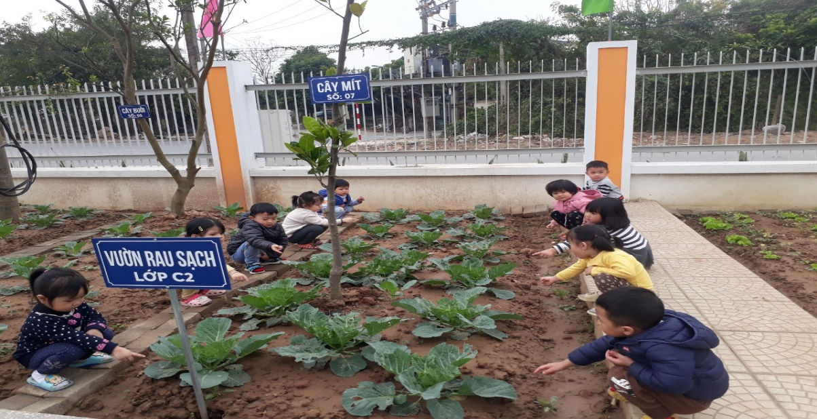

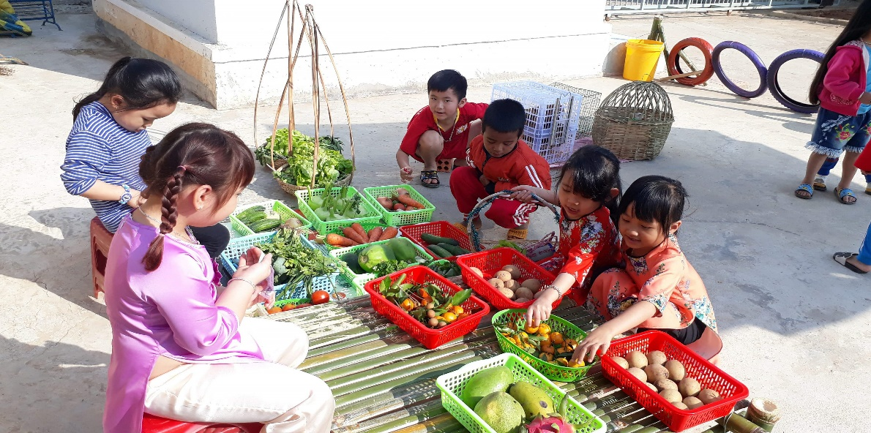
Hình ảnh minh họa cho biện pháp 2
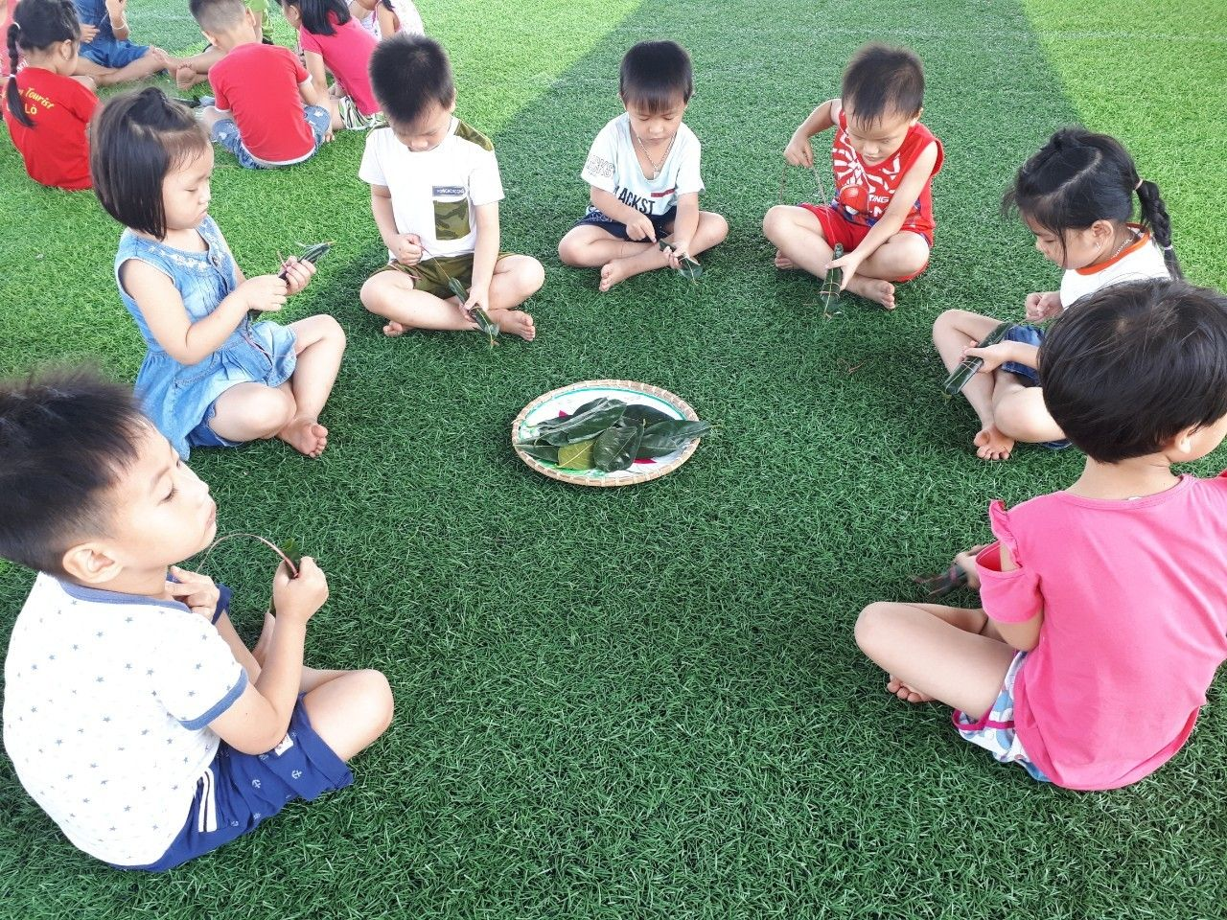

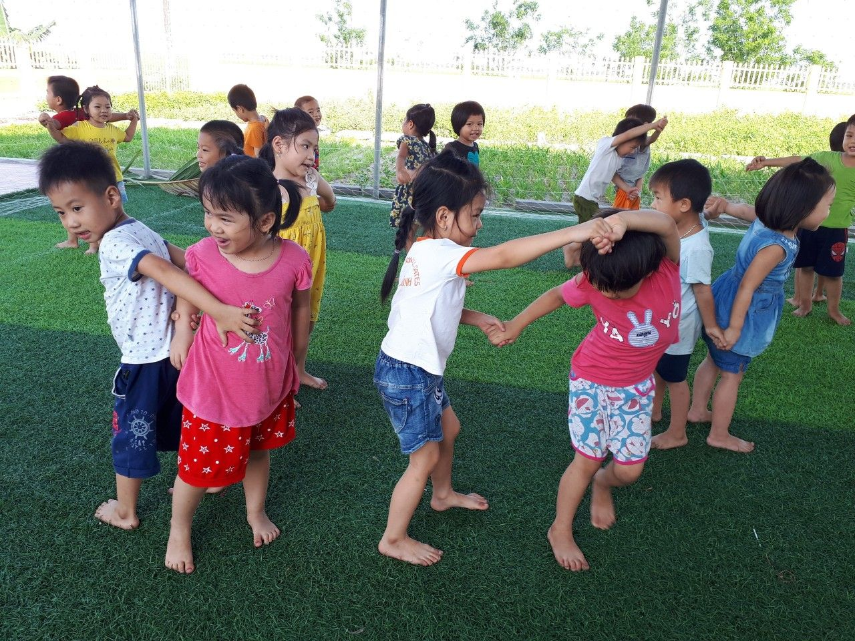

Hình ảnh minh họa biện pháp 3
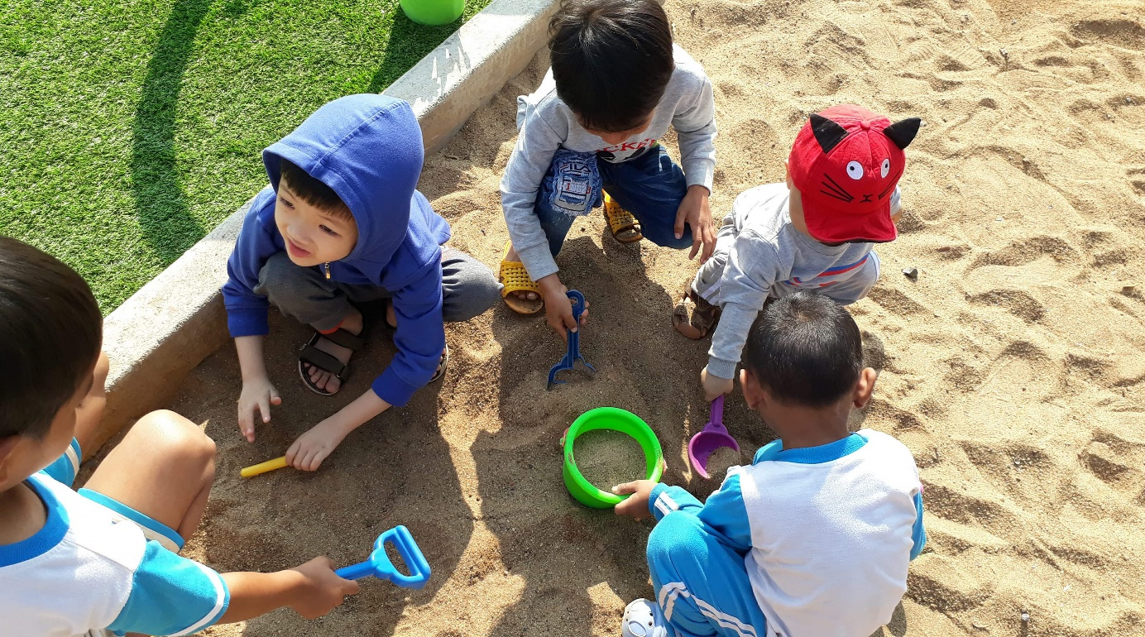

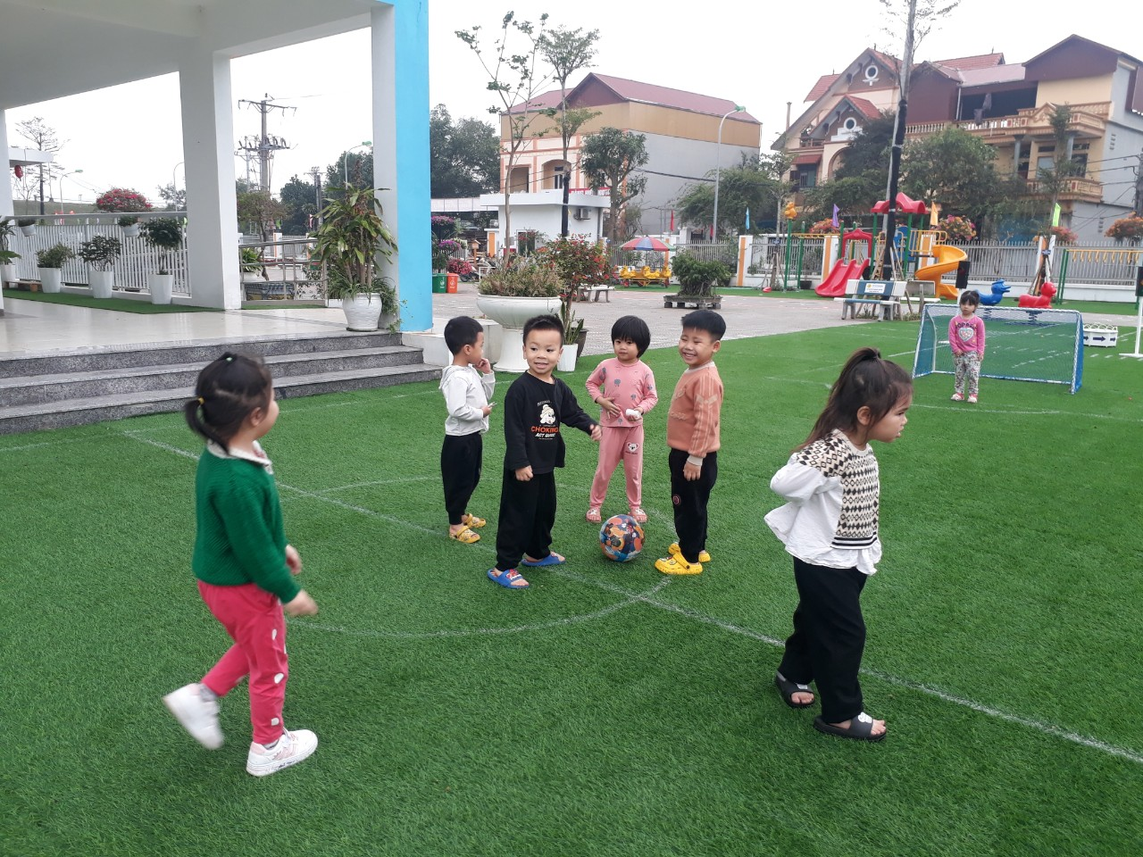
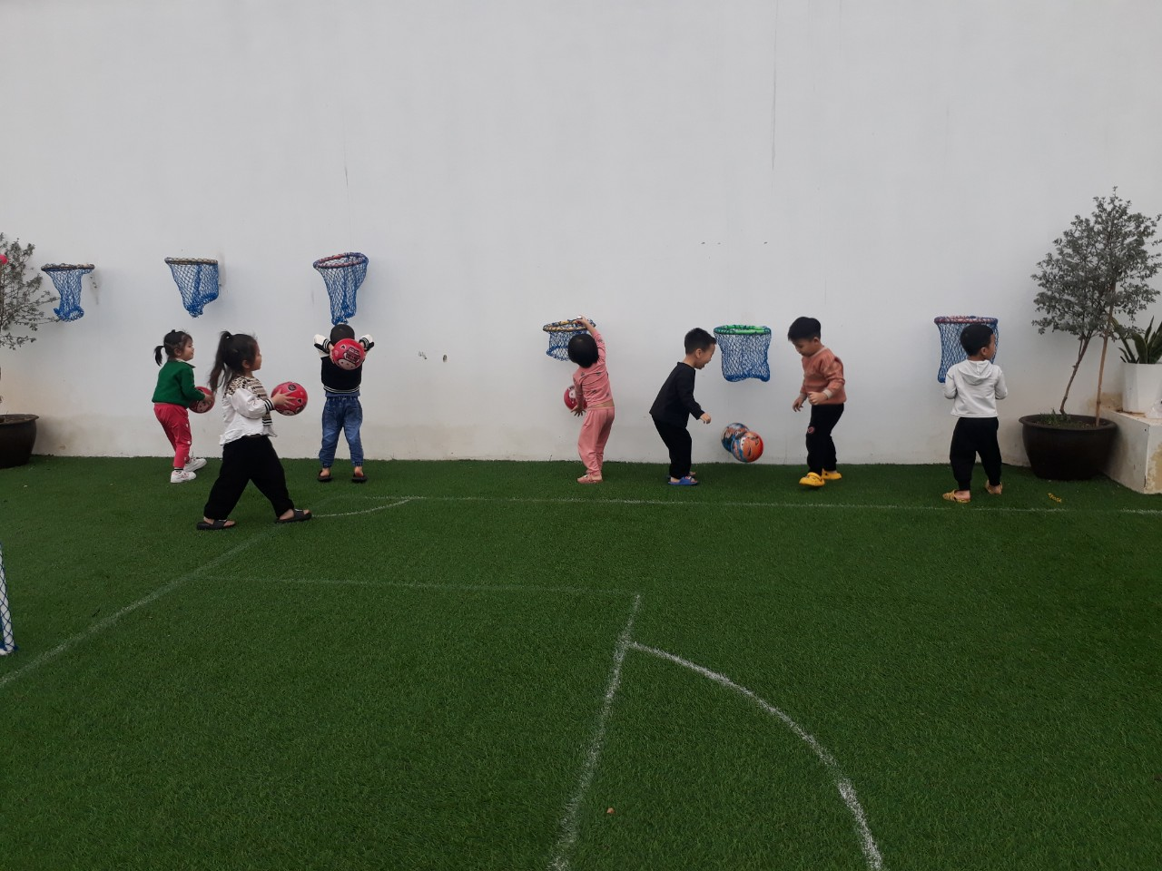

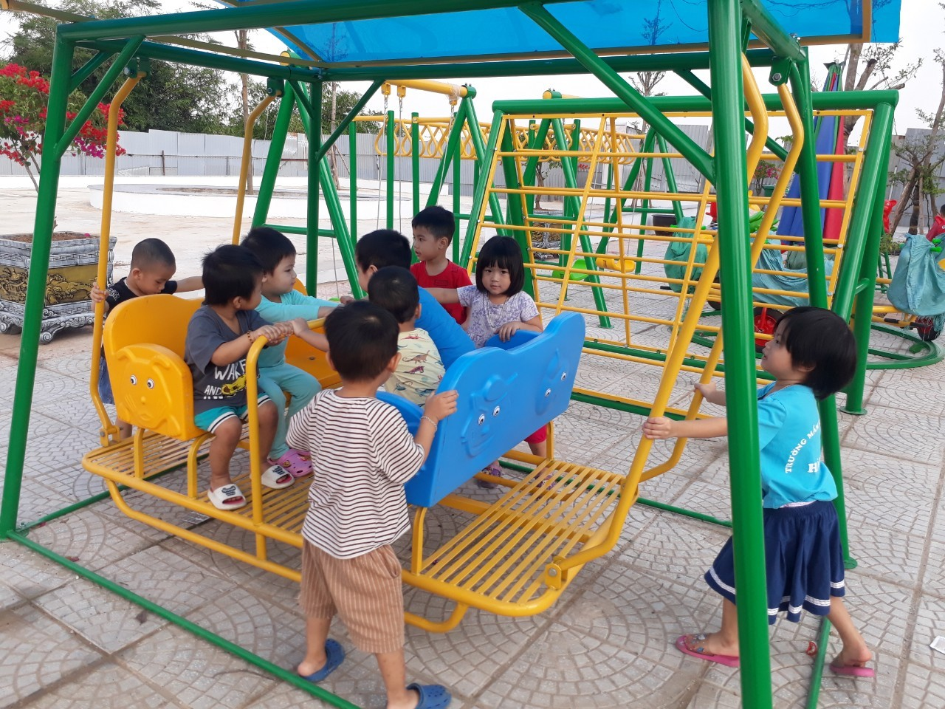

Hình ảnh minh họa cho biện pháp 4
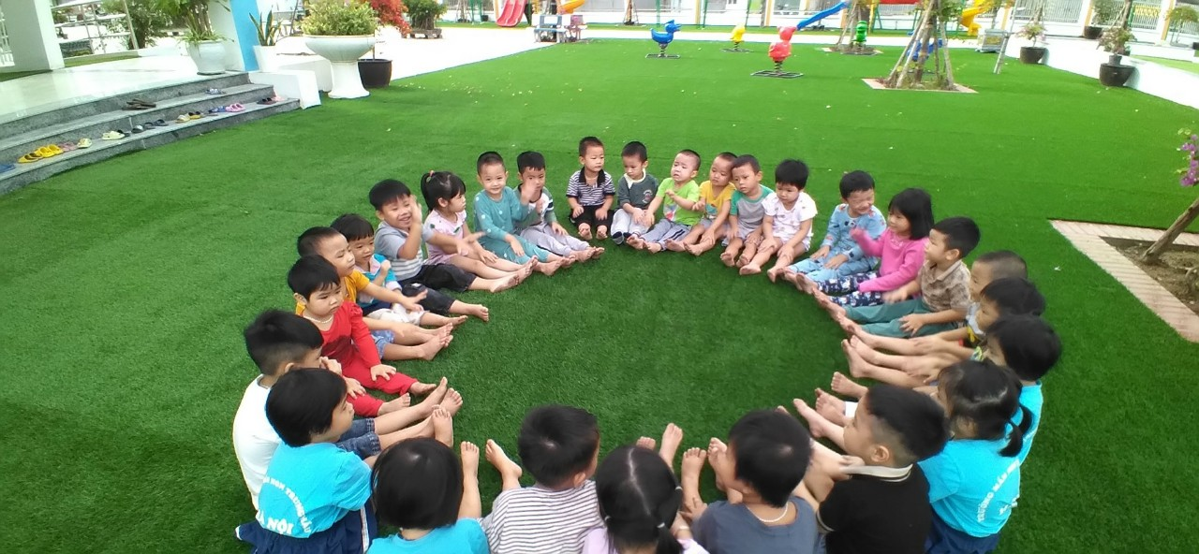

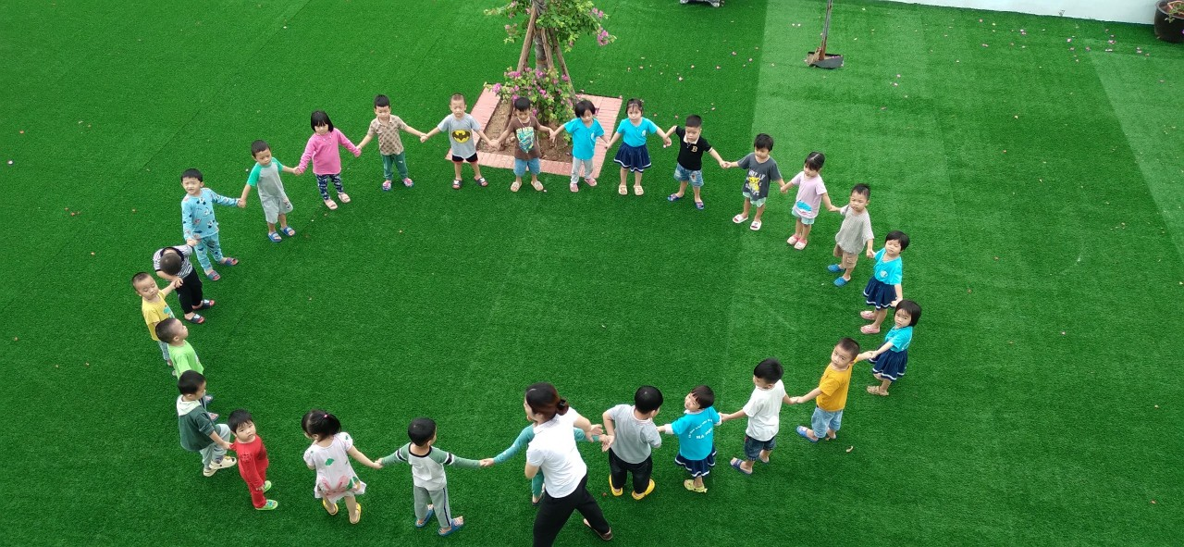

Hình ảnh minh họa biện pháp 5

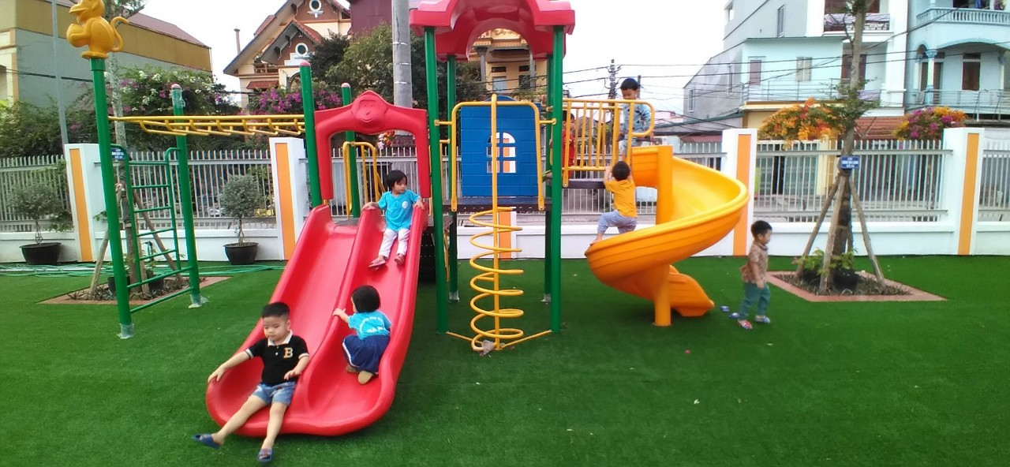
Hình ảnh minh họa biện pháp 6
TRƯỜNG MẦM NON TRUNG MẦU

PHIẾU ĐIỀU TRA THỰC TRẠNG TRƯỚC KHI THỰC HIỆN GIẢI PHÁP
Một số biện pháp phát huy tính tích cực, chủ động cho trẻ 3- 4 tuổi thông qua hoạt động ngoài trời tại trường mầm non Trung Mầu
(Dành cho CB-GV-NV -PHHS trường mầm non Trung Mầu)
Để góp phần nâng cao chất lượng nhà trường cùng với chất lượng chăm sóc - giáo dục trẻ tại trường mầm non Trung Mầu. Xin anh (chị) vui lòng hợp tác, trao đổi về các vấn đề sau. Chúng tôi xin cam đoan chỉ sử dụng kết quả điều tra vào mục đích khoa học.
1.Anh (chị) cho biết về môi trường và cơ sở vật chất của nhà trường bây giờ có đáp ứng được nhu cầu dạy và học cho các con không”
Đã đủ
Chưa đủ

2.Anh (chị) đã biết đến phương pháp giáo dục trẻ tích cực, chủ động động thông qua hoạt động ngoài trời
Cho trẻ quan sát trải nghiệm
Lấy trẻ làm trung tâm
Tận dụng nguyên vật liệu
Định hướng giáo viên

3.Anh (chị) hãy cho biết có nên đưa PP GD tính tích cực chủ động tại trường
Có
Không

4.Theo anh (chị) lứa tuổi nào nên áp dụng phương pháp phát huy tính tích cực, chủ động vào giảng dạy?
Nhà trẻ + mẫu giáo
Mẫu giáo
5. Xin anh (chị) vui lòng cho biết một số thông tin về bản thân
Họ và tên: Đỗ Thị Thu Hường
Tuổi: 32
Nơi ở hiện nay: Thôn 3 – Trung Mầu – Gia Lâm – Hà Nội
Nơi công tác: Trường mầm non Trung Mầu

Xin chân thành cảm ơn những ý kiến chia sẻ của chị (anh)!

TRƯỜNG MẦM NON TRUNG MẦU

PHIẾU ĐIỀU TRA THỰC TRẠNG SAU KHI THỰC HIỆN GIẢI PHÁP giúp trẻ 3- 4 tuổi phát huy tính tích cực, chủ động thông qua hoạt động ngoài trời tại trường mầm non Trung Mầu
(Dành cho CB-GV-NV -PHHS trường mầm non Trung Mầu)

Để góp phần nâng cao chất lượng nhà trường cùng với chất lượng chăm sóc - giáo dục trẻ tại trường mầm non Trung Mầu. Xin anh (chị) vui lòng hợp tác, trao đổi về các vấn đề sau. Chúng tôi xin cam đoan chỉ sử dụng kết quả điều tra vào mục đích khoa học.

1. Anh (chị) hãy cho biết trường mầm non Trung Mầu đã làm tốt giải pháp giúp trẻ 3- tuổi phát huy tính tích cực, chủ động hay không?

Có
Không

2.Anh (chị) nêu cảm nhận của mình khi con tích cực, chủ động.
Rất tốt
Chưa tốt

3. Sau khi con tham gia hoạt động ngoài trời để phát huy tích cực, chủ động , Anh (chị) hãy cho biết con có sự thay đổi như thế nào trong các hoạt động?
Trẻ yêu thích hoạt động, trí tưởng tượng phong phú hơn.
Trẻ chưa sáng tạo trong giờ học
Trẻ nhút nhát chưa hòa mình vào các hoạt động

4. Xin anh (chị) vui lòng cho biết một số thông tin về bản thân

Họ và tên: Tạ Thị Đức

Tuổi: 34

Nơi ở hiện nay: Trường M=mầm non Trung Mầu

Xin chân thành cảm ơn những ý kiến chia sẻ của anh (chị)!

TRƯỜNG MẦM NON TRUNG MẦU

BẢNG TỔNG HỢP PHIẾU ĐIỀU TRA TRƯỚC KHI THỰC HIỆN GIẢI PHÁP giúp trẻ 3- 4 tuổi phát huy tính tích cực, chủ động thông qua hoạt động ngoài trời tại trường mầm non Trung Mầu
(Dành cho CB-GV-NV- PHHS trường mầm non Trung Mầu)

Tổng số phiếu điều tra phát ra: 70 phiếu
Số phiếu thu về: | 70 phiếu
Đối tượng khảo sát:
CB-GV-NV trong nhà trường : 35 phiếu
PHHS tại lớp: | : 35 phiếu
Nội dung câu hỏi |  | Câu trả lời | Số | Tỷ lệ %
Nội dung câu hỏi |  | Câu trả lời | lượng | Tỷ lệ %
1. Anh (chị)cho biết về môi trường và |  | Đã đủ | 70/70 | 100
cơ sở vật chất của nhà trường bây giờ |  | Đã đủ | 70/70 | 100
có đáp ứng được nhu cầu dạy và học
 |  | Chưa đủ | 0 | 0
cho các con không” |  | Chưa đủ | 0 | 0
2. Anh (chị)đã biết đến những |  | quan sát trải nghiệm | /
phương pháp giúp trẻ phát huy tính tích cực, chủ động
 |  | Lấy trẻ làm trung tâm | /
 |  | Tận dụng nguyên vật liệu | /
 |  | Định hướng của giáo viên | /
3. Anh (chị) hãy cho biết có nên đưa |  | Không | 0 | 0
phương pháp giáo dục phát huy tính tích cực, chủ động |  | Không | 0 | 0
 |  | Có | 70/70 | 100
4. Theo anh (chị) lứa tuổi nào nên |  | Trẻ mẫu giáo | /
áp dụng phương pháp tính tích cực,chủ đông. |  | Trẻ mẫu giáo | /
 |  | Trẻ nhà trẻ+ mẫu giáo | /
TRƯỜNG MẦM NON TRUNG MẦU

BẢNG TỔNG HỢP PHIẾU ĐIỀU TRA SAU KHI THỰC HIỆN GIẢI PHÁP pháp huy tính tích cực, chủ động trong hoạt động ngoài trời tại trường mầm non Trung Mầu
(Dành cho CB-GV-NV trường mầm non Trung Mầu)

Tổng số phiếu điều tra phát ra: 35 phiếu
Số phiếu thu về: |  |  |  |  | 35 phiếu
Đối tượng khảo sát:
CB-GV-NV trong nhà trường : 35 phiếu
PHHS tại lớp: |  |  |  |  | : 0 phiếu
Nội dung câu hỏi |  |  |  |  | Câu trả lời | Số lượng | Tỷ lệ %
1. Anh | (chị) | hãy cho biết |  |  | Có | 35/35 | 100
trường mầm non Trung Mầu |  |  |  |  | Có | 35/35 | 100
phát huy tính tích cực, chủ động hay không?
 |  |  |  |  | Không | 0 | 0
2. Anh (chị)nêu cảm nhận |  |  |  |  | Chưa tốt | 0 | 0
của mình có tích cực, chủ động |  |  |  |  | Chưa tốt | 0 | 0
 |  |  |  |  | Rất tốt | 35/35 | 100
3. Sau | khi con |  | học được |  | Trẻ yêu thích hoạt động | / | 90
3. Sau |  |  |  |  | trí tưởng tượng phong | / | 90
tính tích cực, chủ động |  |  |  |  | trí tưởng tượng phong
 |  |  |  |  | phú hơn.
 | Anh | (chị) hãy |  | cho | phú hơn.
biết con có sự thay đổi như |  |  |  |  | Trẻ nhút nhát chưa hòa | 0 | 0
 |  |  |  |  | mình vào các hoạt động |  | 0
thế nào trong các hoạt |  |  |  |  | mình vào các hoạt động
động? |  |  |  |  | Trẻ chưa sáng tạo | /

